Die RS232 Schnittstelle des PC

25 pol. Stecker
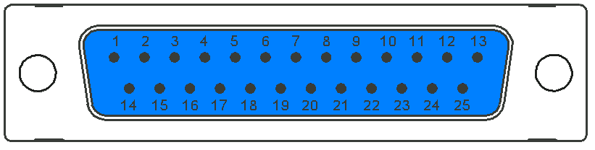

9 pol. Stecker
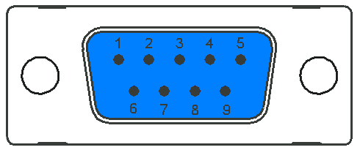

Anschlüsse und Signale der seriellen Schnittstelle (PC)
Kürzel | Bezeichnung | 9 - poplig | 25 - polig
DCD | Data Carrier Detect | 1 | 8
RXD | Receive Data | 2 | 3
TXD | Transmit Data | 3 | 2
DTR | Data Terminal Ready | 4 | 20
GND | Ground, Masse | 5 | 7
DSR | Data Set Ready | 6 | 6
RTS | Request To Send | 7 | 4
CTS | Clear To Send | 8 | 5
RI | Ring Indicator | 9 | 22

